Kochane Dzieciaki Drodzy Rodzice 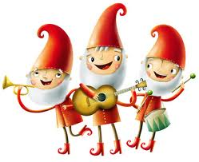
Witam serdecznie w kolejnym tygodniu nauki zdalnej.

Temat: Majowe Święta. Symbole narodowe.
1.Osłuchanie z fragmentem wiersza W. Bełzy „Katechizm polskiego dziecka.”
- Kto ty jesteś?
- Polak mały.
Jaki znak twój ?
- Orzeł biały.
Gdzie ty mieszkasz?
- Między swymi.
W jakim kraju?
- W polskiej ziemi.
Czym ta ziemia?
- Mą Ojczyzną.
Czym zdobyta ?
- Krwią i blizną.
Czy ją kochasz?
- Kocham szczerze.
A w co wierzysz?
- w Polskę wierzę.

2. Wspólne oglądanie filmu „ Polak mały”
http:/ipn.znadplanszy.pl/2015/04/08/polak-maly-za–darmo/

Rozmowa na podstawie filmu dla dzieci „Polak mały”.
- Kraj , w którym mieszkam to…….
- Godło Polski przedstawia ……….
- Flaga Polski ma dwa kolory : ……………
- Gdy słyszymy hymn stajemy na ……….
- Nasze symbole narodowe to: …………

3. Znaczenie symboli narodowych w życiu każdego Polaka;
-- powinny się kojarzyć z dumą i zadowoleniem z faktu, że jesteśmy Polakami
-- symbolizują wolność i niepodległość naszego kraju i jego mieszkańców.
-- symbolizują całą historię naszego kraju.
4. Godło narodowe
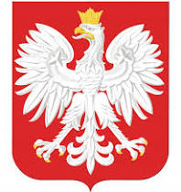
Skąd wzięło się godło?
Krótka legenda o Lechu, Czechu i Rusie.
Dawno temu trzech braci Lech, Czech i Rus wyruszyło na poszukiwanie nowych ziem dla siebie i swojego ludu. Wiele dni przedzierali się przez puszczę. W końcu dotarli nad jezioro. Tam, na tle czerwonego, zachodzącego słońca ujrzeli lecącego z rozpostartymi skrzydłami białego orła. Lecha tak bardzo zachwycił ten widok, że postanowił osiedlić się w tym miejscu. Wybudował tam gród , który nazwał Gnieznem. Za symbol swojego ludu przyjął białego orła na czerwonym tle.

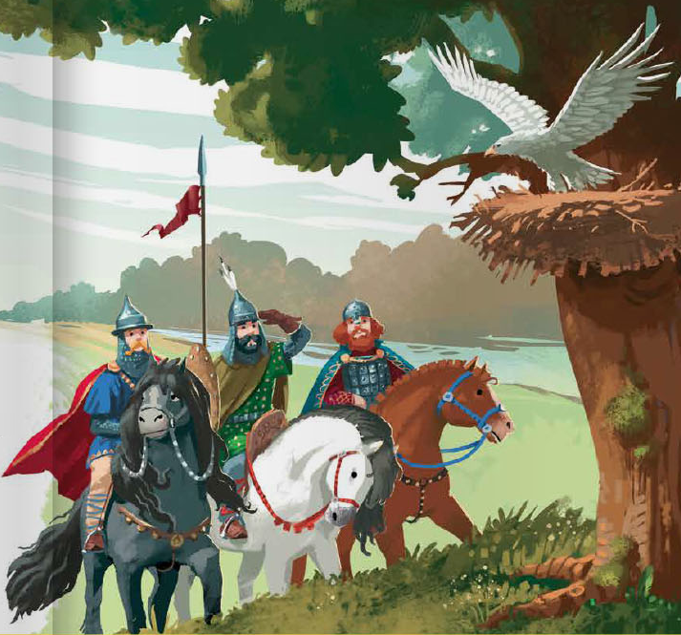

5. Praca plastyczna –godło Polski
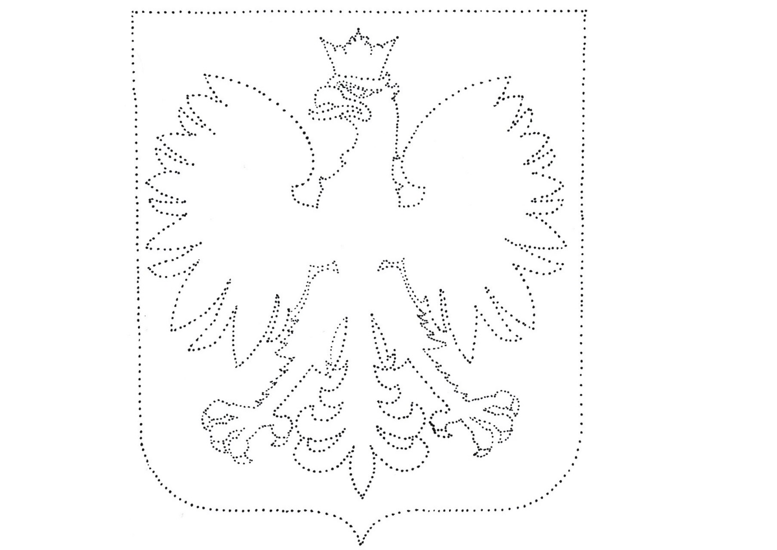
6. Dokończ zdania;
- Orzeł to duży i drapieżny ……………/ptak/
- Ma szpiczasty ………… /dziób/ i ostre , zakrzywione………/szpony/.
- Jego ciało pokryte jest białymi ……../piórami/.
- Ma rozłożyste ,duże ……….. /skrzydła/
7. Hymn Narodowy https://www.youtube.com/watch?v=_5VZNXrywoo

- Słuchanie czterech zwrotek hymnu „ Jeszcze Polska nie zginęła” w postawie na „baczność”
- Śpiewanie przez dziecko refrenu .
- Wyjaśnienie dzieciom ,dlaczego w tej postawie śpiewamy nasz hymn.
- Zwrócenie uwagi na to, kiedy śpiewamy hymn / przy różnych uroczystościach państwowych, patriotycznych, sportowych wydarzeniach itp…./
8. Konstytucja 3 Maja.
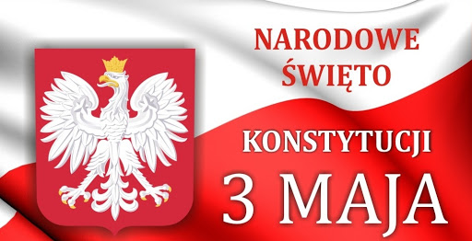

Maszerowanie po kole do pieśni „ Witaj majowa jutrzenko…”, nawiązującej do Konstytucji 3 Maja.

9. Przeczytanie fragmentu opowiadania dla dzieci „ Konstytucja 3 Maja”;
….-Trzeciego maja zwołałem naradę przy ławce dziadka.
-Musimy ustalić podział obowiązków – oznajmiłem, gdy cała Paczka zgromadziła się już wokół ławki.
- Znowu trujesz - jęknął Malinowski.- Co ty się ostatnio taki porządny zrobiłeś ?!
- Po prostu pamiętam , jaki problem był ze sprzątaniem dwa dni temu.
- Jaki znowu problem ? –oburzyła się Jagoda. – Przecież sprzątnęliśmy. W końcu.- Wiem, że sprzątnęliście, tyle tylko, że dziś znowu jest bałagan.
Ciągle jest coś do zrobienia i nigdy nie wiadomo, kto ma coś z tym zrobić.
Gdyby każdy za coś odpowiadał, nie musiałbym truć.
- Jeśli mowa o truciu, to może ustalimy nie tylko nasze obowiązki, ale też dni laby – zaproponowała Jagoda.
- Prawa i obowiązki ! – zawołał zachwycony Wiktor. Wspaniale !
Napiszmy KONSTYTUCJĘ naszej Paczki.
A co to jest ta Konstytucja ? – zapytała Malwina.
- KONSTYTUCJA to PODSTAWOWY AKT PRAWNY w państwie – wygłosił Wiktor.
Najważniejsza ustawa, która określa wolność obywateli, ich prawa i obowiązki i wspólną odpowiedzialność za kraj.

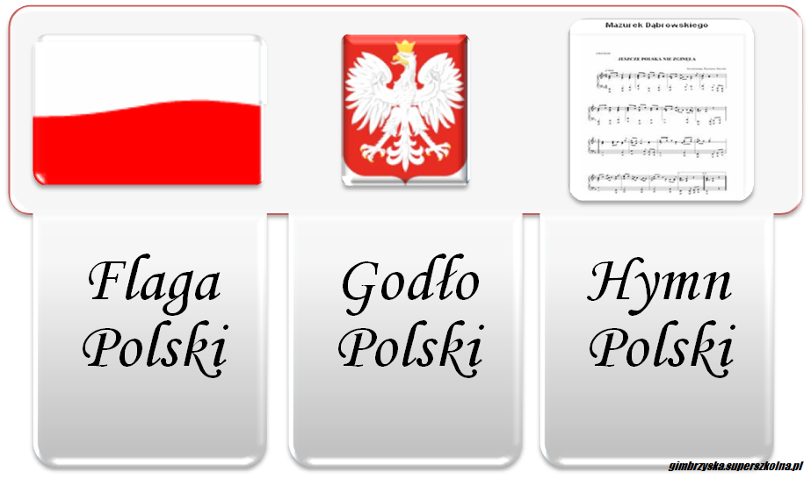

Kochane Krasnoludki życzę Wam miłej pracy i zabawy,
pani Gosia

